Viega auf der digitalBAU, Köln: Halle 4.2, Stand 606

Viega begleitet herausfordernden Transformationsprozess:

**Viega bringt Digitales Planen, Bauen und Betreiben mit BIM in die Praxis**

Attendorn, 20. Februar 2024 – Die Digitalisierung gehört zu den entscheidenden Ansatzpunkten, um nachhaltiger zu bauen, Bauprozesse zu beschleunigen, die Qualität der Bauausführung besser abzusichern und die Produktivität zu erhöhen. Wie das möglich ist und welche Änderungen etablierter Prozessstrukturen damit verbunden sind, hat Viega beim Bau des interaktiven Weiterbildungszentrums Viega World gezeigt. Die dabei gewonnenen Erkenntnisse sind nicht nur in die einschlägigen Normen- und Regelwerke wie die VDI 2552 Teil 10 eingeflossen, sondern auch in neue Schulungs- und Serviceangebote von Viega.

Entscheidend für den hohen Erkenntnisgewinn zum Thema Digitales Planen, Bauen und Betreiben mit Building Information Modeling (BIM) war bei der Errichtung der Viega World zum einen die konsequente Umsetzung der Arbeitsmethodik BIM entlang eines digitalen Modells über alle neun Leistungsphasen der HOAI hinweg. Zum anderen wurden dafür sämtliche Stufen des Bauprozesses komplett neu aufgestellt, von der Bedarfsbeschreibung durch den Auftraggeber über die Prozessorganisation bis in die Projektabwicklung.

Viega als Investor, Nutzer und Betreiber der Viega World in Personalunion musste so unter anderem die vorgesehenen Nutzungsprozesse im Lastenheft in einer bemerkenswerten Detailtiefe beschreiben. Der Fachplaner wiederum sah sich dadurch sowie durch die vom Projektsteuerer entwickelten, strukturgebenden Elemente zum Beispiel mit einer raumbezogenen Betrachtungsweise konfrontiert. Und die Ausführenden, hier: eine ARGE, hatten die detailgetreue (Vor-)Planung mit entsprechender Datentiefe wiederum in enger Kollaboration mit den weiteren Prozessbeteiligten nicht nur wie üblicherweise gewohnt in Baugruppe, Schalung, Beton und Hochbau umzusetzen, sondern im Prinzip jeden Schritt auch noch digital zu dokumentieren. Denn nur so kann das zugrunde liegende Modell die ihm zugedachten Funktionen in der späteren Betriebs- und idealerweise sogar Rückbauphase nach Ende der Nutzungszeit des interaktiven Weiterbildungszentrums erfüllen.

**Chancen durch Integrale Planung mit BIM**

Ulrich Zeppenfeldt, Vice President Global Service & Consulting bei Viega: „Bei dieser praktischen Umsetzung der Arbeitsmethodik BIM vom ersten gedanklichen Ansatz, wie ein solches Weiterbildungszentrum zukunftsfähig aussehen könnte, über die Inbetriebnahmephase bis hin in den jetzt laufenden Betrieb wurde dabei gleichzeitig deutlich, welche entscheidende Bedeutung die Technische Gebäudeausrüstung (TGA) für nachhaltige Gebäude von morgen hat. Dementsprechend ist es wichtig, dass die TGA-Fachplaner die BIM-Methodik und ihre digitalen Werkzeuge beherrschen, um das darin steckende Potenzial beispielsweise unter den Aspekten Funktionalität und Energieeffizienz, genauso aber auch soziale Akzeptanz oder Recycelbarkeit nach Ende der Nutzungsphase zu heben.“

**Individuell in die digitale Zukunft starten**

Für viele Architekten und Fachplaner, Investoren, Betreiber und Fachhandwerker hat die digitale Zukunft des Planens, Bauens und Betreibens von Gebäuden zumindest in Ansätzen bereits begonnen, beispielsweise durch die Planung in 2- bzw. 3D oder durch die Entwicklung digitaler Prozesse in der Kollaboration zwischen den Gewerken. Darauf setzt Viega jetzt mit neuen Serviceangeboten wie „Viega Building Intelligence: Your BIM-Solutions“ auf: Die Mitarbeitenden aus Planungsbüros und Installationsunternehmen, aber auch Investoren und Betreiber werden auf ihrem Weg vom konventionellen hin zum Digitalen Bauen individuell abgeholt und in nachvollziehbaren Schritten fit gemacht für die Zukunft des Bauens.

Der Transformationsprozess stützt sich dabei auf ein Leistungspaket aus Consulting, Training, Management und Systems. Über die vier elementaren Säulen wird nicht nur das notwendige (Hintergrund-)Wissen zum digitalen Planen, Bauen und Betreiben von Gebäuden aufgebaut, sondern bei Bedarf auch ein notwendiger Change-Management-Prozess im Unternehmen begleitet. Idealerweise geschieht dies zugleich an konkreten Objekten, sodass gleichzeitig die Chancen und Potenziale der Integralen Planung mit BIM für das jeweilige Unternehmen direkt messbar werden.

Detaillierte Informationen zum interaktiven Weiterbildungszentrum Viega World unter viega.de/ViegaWorld; zum Serviceangebot „Viega Building Intelligence: Your BIM-Solutions“ unter viega.de/ViegaBuildingIntelligence.

*PR_digitalBAU_ViegaWorld_DE_2024.docx*

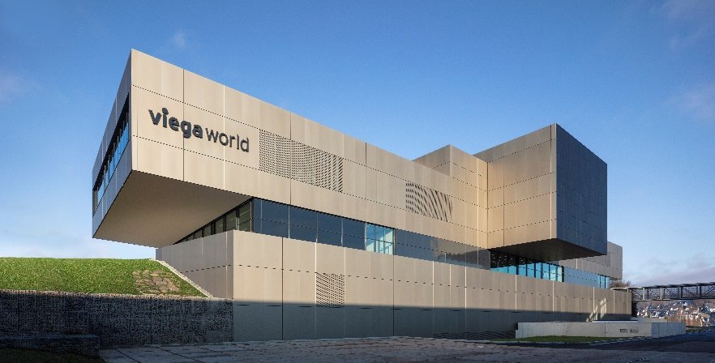

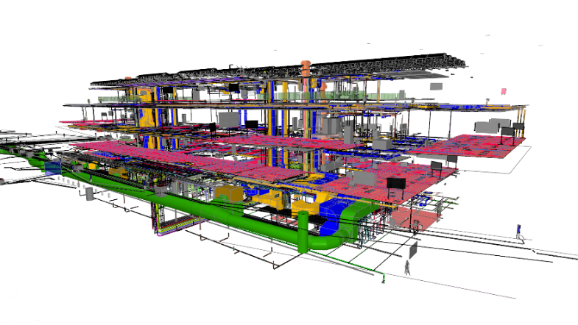

Foto (PR_digitalBAU_ViegaWorld_DE_2024_01/ PR_digitalBAU_ViegaWorld_DE_2024_02.png): Das neue Viega Seminarcenter „Viega World“ (Bild oben) ist als virtuelles Modell integral mit der Arbeitsmethodik BIM geplant und wurde während der Realisierung an den BIM-Modellen konsequent digital dokumentiert. Die Grafik zeigt exemplarisch die Planung der Technischen Gebäudeausrüstung. (Foto/Grafik: Viega)

Über Viega:  
  
Viega ist Experte für gesundes Trinkwasser im Gebäude und zählt zu den Weltmarkt- und Technologieführern der Installationsbranche. Als qualitätsorientiertes Familienunternehmen mit international mehr als 5.000 Mitarbeitenden verfügt das Unternehmen über 125 Jahre Erfahrung in der Gebäudetechnik. Kernkompetenzen sind der Erhalt und die Weiterentwicklung von Trinkwasserhygiene, Energieeffizienz, Komfort und Sicherheit im Gebäude. An zehn Standorten weltweit entwickelt und produziert die Unternehmensgruppe über 17.000 Produkte und Systeme.